**日常洗漱用品套装** 数量： 1693 套

套装包含下列物品各一件。

1、浩阳，8202全棉毛巾。规格长76Cm，宽33Cm。品质全棉，随货提供质检报告。

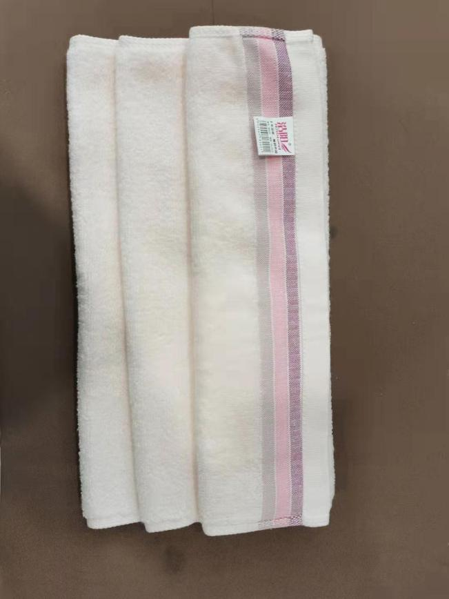

2、**上海硫磺皂香皂85g/块洁肤控油洗头沐浴皂**

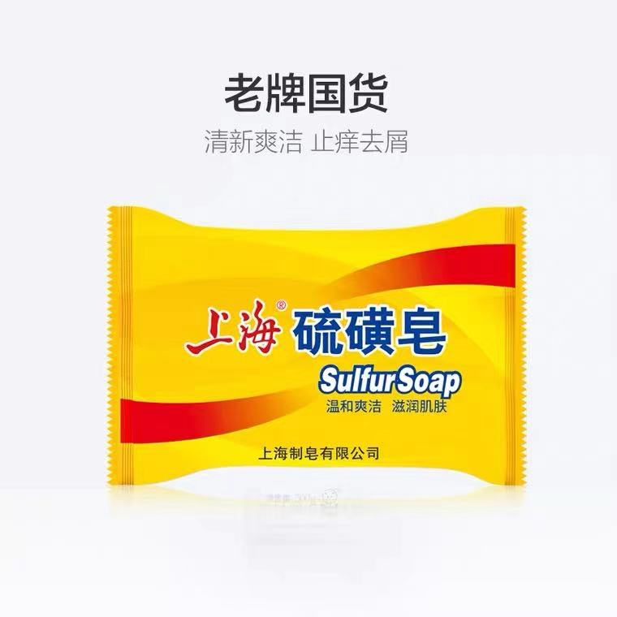

要求:统一包装并可按需印制文字LOGO，按照指定地址送货并开具13%增值税发票。